**I_C_2** : Al no tener un comentario registrado ha esa versión, se genera una excepción que impide el proceso normal de la ejecución de los detalles del producto virtual, la solución propuesta, fue la inclusión de una try en la consulta del los comentarios de la versión.

Modelo/Producto_Virtual/ 122



**I_N_2:** Se modifico la consulta que delimitaba cual era el tipo de notificación que se listaria,

Con la función in se determino que se mostrarían las notificaciones de aprobación publicación

Y las de reprobación de la evaluación, estas modificaciones se realizaron en el js notificaciones línea 4.

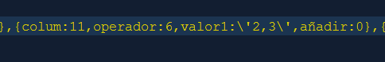

**I_N_1:** Se realiza la creación de otra vista “38” con la estructura en petición deseada para el modulo de notificaciones del tipo de usuario instructor y coordinador:

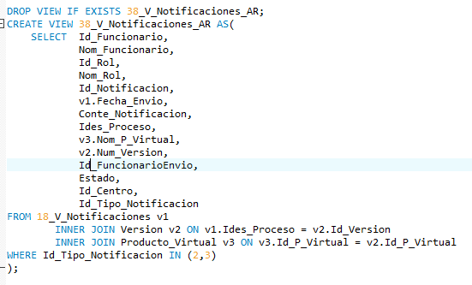

Se realiza cambio en el js notificación:

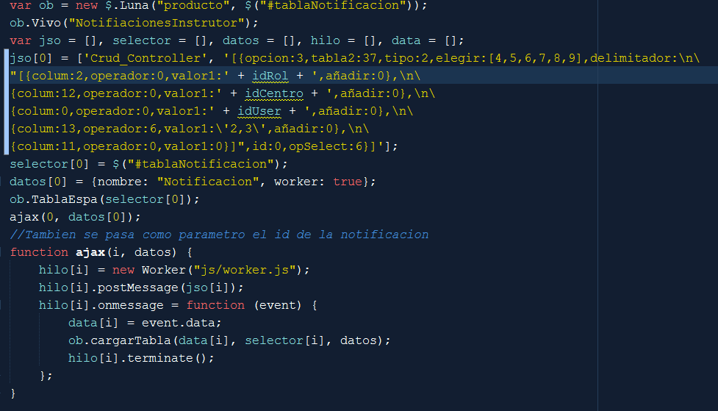

Cambio en el jsp notificación

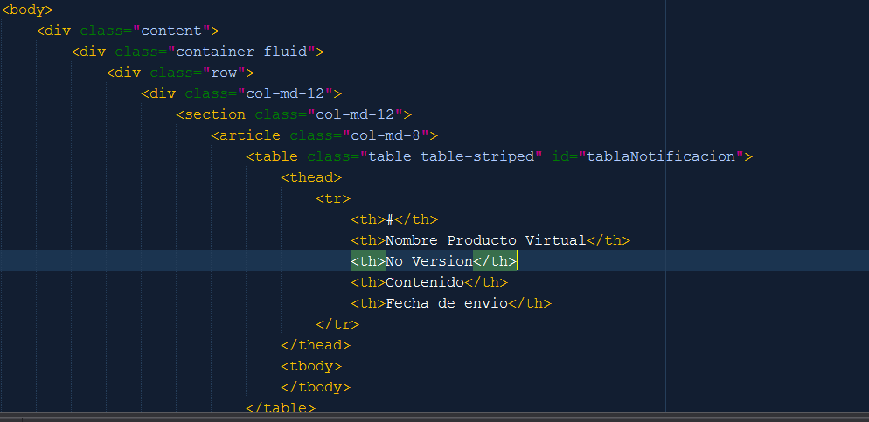

Cambio en las líneas 337 y 338 del archivo cecily

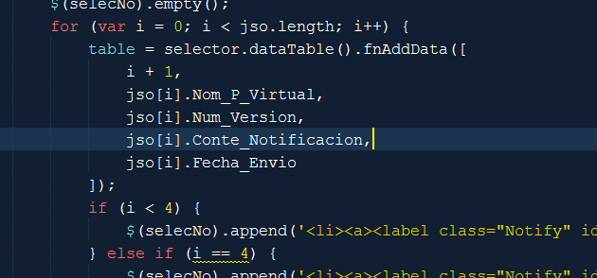

**Solución :** Problema de actualización de contraseña, el dilema radicaba en el front, el aplicativo no permitia referenciar archivos en ciertos lugares del mismo, y a su vez la validación del if no realizaba su ejecución, esto se soluciono dejando el archivo “ConfirmarCon.js” en la siguente ruta “js/ConfirmarCon.js” y en el se modifico el siguente código:

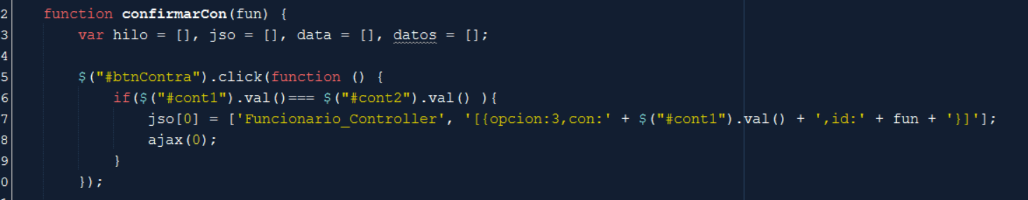

En el archivo jsp también se modifico una pequeña parte del código el cual es el siguente:

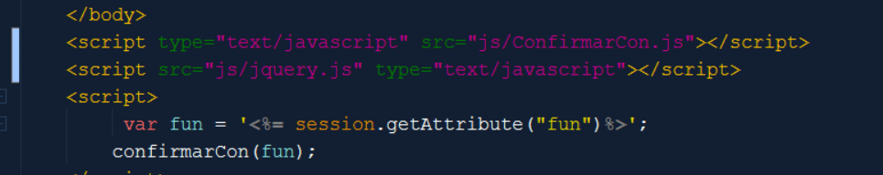

Observaciones: solo falta el mensaje de confirmación o negación de la operación, y la redirección al finalizar el proceso, al jsp Index

I SP 1: La consulta de los temas de una categoría indicada por el id de la misma se encuentra acontinuacion, en el espacio donde de valor1 se debe poner el numero del id de la categoría a la cual se le quieren consultar los temas relacionados a la misma.

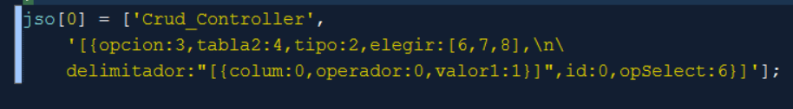

Error al subir un nuevo producto virtual.

Probar el escenario en que se presenta el error, es posible que sede cuando se realiza el ingreso de un pv y al querer ingresar uno nuevo, aparece un error de que se encuentran los llaves repetidas, los pasos ha seguir es determinar de cual llave habla y si los datos de la primera inserción permanecen y son ejecutados en la segunda.

El error era causado por repetición de valores en los campos nombre pv y descripción, con valores que ya se encontraban en bd, esto se soluciona con una validación en el front o ya mitigado en la bd, a pesar de este error se presentaba un error del mismo estilo con los campos de instrucciones y requisitos, ya que en una consulta en bd se tenia estos dos valores como fuente irepetible para encontrar el id de la versión, esto fue solucionado con el cambio de estructura de la sentencia.

Falla 1: en el procedimiento Registrar_PV

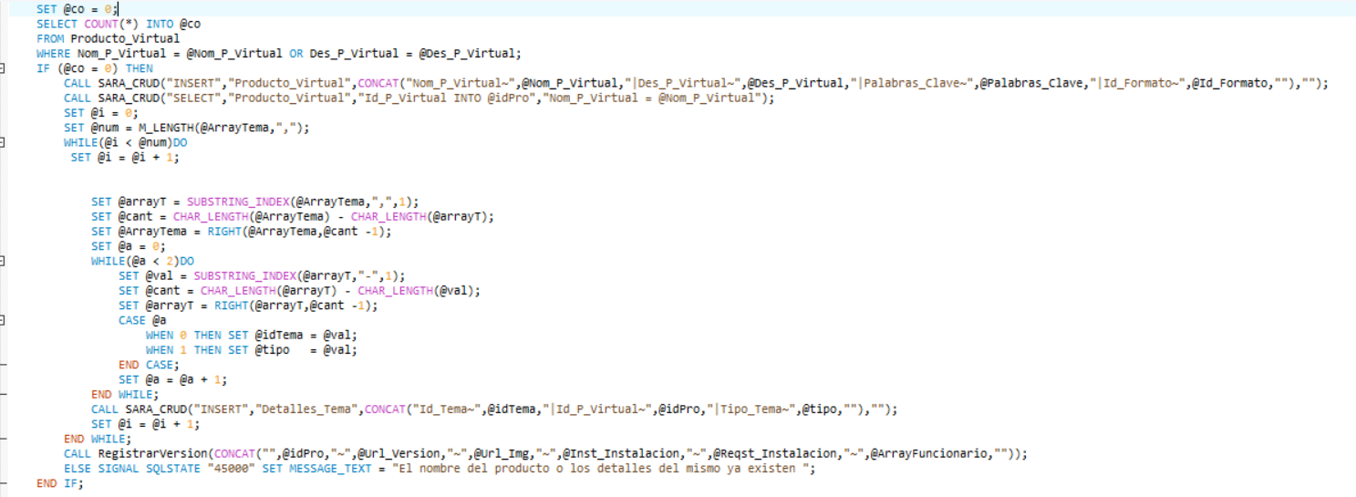

Falla 2: en el procedimiento RegistrarVersion 